Praca rolnika.
Propozycje pracy z dziećmi w domu na dni: 20.04.2020 – 24.04.2020.

Dzień dobry!
W tym tygodniu dzieci zapoznają się z pracą rolnika. Dzieci poznają piosenkę „Stary Donald farmę miał”oraz wiersze „Jak kotek zwierzęta mlekiem częstował” Heleny Bechlerowej.
Dowiedzą się, jak bezpiecznie zachowywać się podczas pobytu na wsi. Bardzo ważna będzie rozmowa o obowiązkach związanych z posiadaniem zwierząt i o tym, co jedzą poszczególne zwierzęta żyjące na wsi.
Dzieci poznają maszyny i urządzenia rolnicze (traktor, kombajn zbożowy, silos, prasa belująca, pług, siewnik).
Będzie cudownie jeśli wspólnie upieczecie chleb. W ten sposób poznają etapy powstawania chleba – samodzielnie przygotują ciasto i blaszki, będą przyglądały się jak ciasto rośnie, a na koniec spróbują upieczonego chleba.
Dzieci poznają różne rodzaje prac w gospodarstwie, które wykonuje się w określonych porach roku: zbiór buraków, przycinanie gałęzi drzew, rozsypywanie nawozu po polu, zbiór pomidorów, wykopywanie marchwi, sianie zboża, karmienie sianem krów w oborze, pielęgnowanie młodych zwierząt, które dopiero się urodziły, żniwa czyli ścinanie i zbiór zboża.

1.”Stary Donald farmę miał” – wszystkie dzieci znają i uwielbiają ten utwór. Pośpiewajcie więc razem. Bardzo pomocny będzie link:
https://www.youtube.com/watch?v=CRnspYzSVIs

2. Teraz pora na rozmowę o wsi. Porozmawiajcie z dziećmi jakie zwierzęta można tam spotkać? Na co trzeba zwracać uwagę, gdy podchodzi się do zwierząt? Czy można podchodzić do zwierząt, których się nie zna? Czy można podchodzić do zwierząt od tyłu? Czy mieliście kiedyś jakąś przygodę związaną ze zwierzętami na wsi? Wiem, że dzieci mają bardzo dużą wiedzę w tym temacie i dla wielu z nich to prawdziwa pasja! Pooglądajcie wspólnie zwierzęta gospodarskie. Może macie w domowych biblioteczkach książki o tej tematyce? Jeśli nie pomocny będzie internet.
Na zakończenie krótki film o zwierzętach: https://www.youtube.com/watch?v=xlcQL4NfaHc&fbclid=IwAR0Mst5uJYe4h6NP1R7dNlBuHv_hwABz7L_eS0T60N_7jV8c3NaVgG17NOI

3. „Czym nakarmię kota, a czym konia?” – pogadanka na temat pożywienia dla zwierząt.
O czym trzeba pamiętać, gdy ma się zwierzę? (nakierowanie wypowiedzi dziecka tak, aby padła odpowiedź, że najważniejsze jest odpowiednie pożywienie). Przeczytaj dziecku wiersz:

„Jak kotek zwierzęta mlekiem częstował.” Helena Bechlerowa
To jest Filik – kotek bury.
Ma wąsiki i pazury.
Dobry jest ten kotek Filik:
chce, by wszyscy mleko pili.

Stanął Filik przy kurniku.
– Czy chcesz mleka, koguciku?
Lecz kogucik z kurką czarną
na śniadanie jedli ziarno.

Podsumujcie: Jakie zwierzęta jedzą ziarno? (kury, indyki, kaczki, gęsi)

Koło żłobu stoi konik.
Filik ładnie się ukłonił.
– Lubisz mleko? – Nie, ja rano
smaczny owies jem i siano.

Podsumujcie: Jakie zwierzęta jedzą siano? (krowy, kozy, owce, konie)

Do królika kotek podszedł.
– Pij, pij mleczko, bardzo proszę!
Ale królik siadł pod drzewkiem:
chrupu, chrupu – gryzł marchewkę.

Podsumujcie: Jakie zwierzęta jedzą marchewkę? (króliki, krowy, konie, kozy)

Przed gołąbkiem Filik staje,
słodkie mleko mu podaje.
– Wypij mleczko sam, Filiku,
ja mam groszek w gołębniku.

Podsumujcie: Co jedzą gołębie i inne ptaki?

Więc do krówki poszedł kotek.
– Czy na mleko masz ochotę?
– Nie, Filiku, bo ja przecież
jem zieloną trawkę w lecie.

Podsumujcie: Jakie zwierzęta jedzą latem trawę? (krowy, kozy, owce, konie)

Koło furtki kózka biała
także mleka pić nie chciała.
– Zabierz sobie kotku dzbanek!
Ja jem liście kapuściane.
Podsumujcie: Co jedzą kozy? (siano, marchew, kukurydzę, groch)

Poszedł kotek do motyla
i dzbanuszek mu nachyla.
Ale motyl tam na łące
pije z kwiatka sok pachnący.

Podsumujcie: Co jedzą motyle? (nektar, pyłek kwiatowy, soczyste owoce , które spijają za pomocą
trąbki)

Teraz kotek mleko niesie
do wiewiórki w ciemnym lesie.
Na sosence wiewióreczka
gryzie orzech, nie chce mleczka.

Podsumujcie: Co je wiewiórka? (orzechy, ukryte w szyszkach nasiona drzew iglastych, nasiona drzew
liściastych – żołędzie, nasiona klonu, jagody, młode pąki, grzyby)

Wraca kotek. Koło płotka
na ścieżynce jeża spotkał.
Jeżyk woła go z daleka:
– Bury kotku, daj mi mleka!
O, bo jeże, tak, jak kotki,
bardzo lubią mleczko słodkie.

Podsumujcie: Co je jeż? (owady, dżdżownice, żaby, małe gady, młode ptaki i myszy, ptasie jaja. Piją mleko matki– są ssakami. Nie można jednak karmić ich krowim mlekiem – choć bardzo go lubią, dostają po nim biegunki).

4. „Pieczemy chleb!” – przygotowanie chleba do wypieku.

Przygotujcie: 1 kg mąki, 2 saszetki suchych drożdży, litr wody, 2 łyżki cukru, 1,5 łyżeczki soli, otręby, pestki słonecznika, pestki dyni, masło do posmarowania foremek, duża miska, duża łyżka do mieszania, 3 prostokątne formy, ściereczka.
Dzieci wsypują kolejne składniki do miski. Następnie dokładnie mieszają łyżką wszystkie składniki.
Kolejnym zadaniem dzieci jest posmarowanie blachy i wysypanie jej otrębami. Dokładnie wymieszane ciasto stawiamy w ciepłym miejscu i po (ok.) godzinie przełóżcie je do wcześniej przygotowanych
foremek. Chleb piecze się około godziny w temperaturze 180 C.
Jeśli macie swój sprawdzony przepis na chleb można go oczywiście wykorzystać. Ważne, aby dzieci uczestniczyły w każdym etapie przygotowywania chleba. No i nie zapominajcie o higienie! Mycie rąk to podstawa przy przygotowywaniu posiłków! Smacznego!

Z przedstawionych poniżej ilustracji ułóżcie historyjkę obrazkową przedstawiającą kolejne etapy w produkcji chleba. Warto podkreślić tu ważną pracę rolnika.

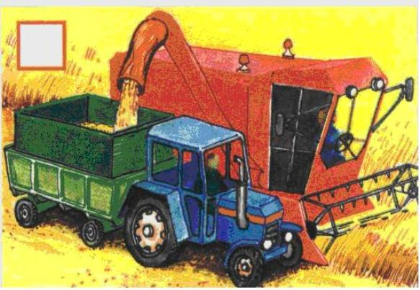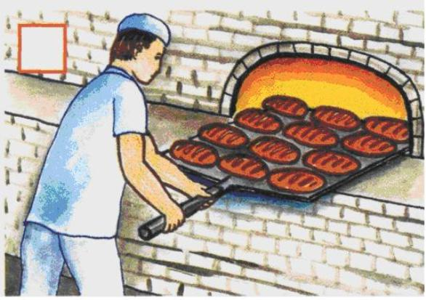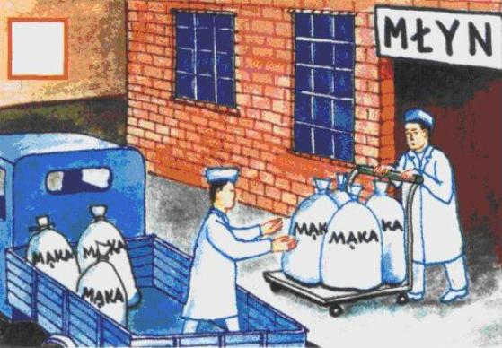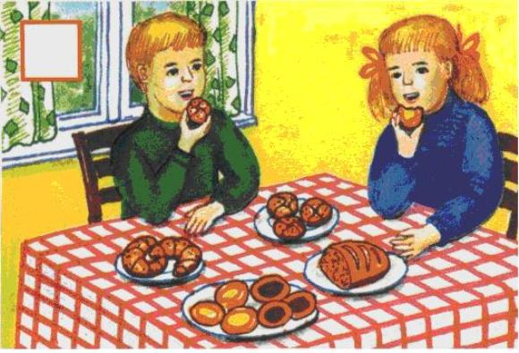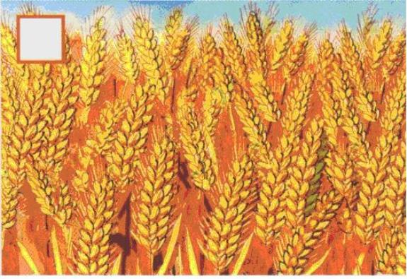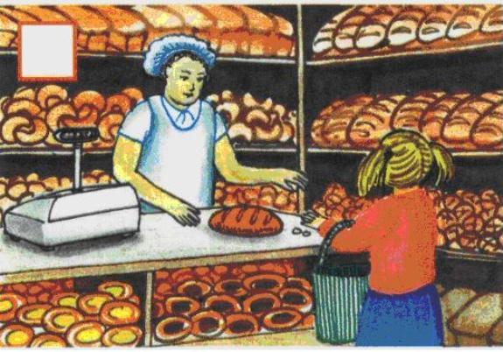

5. „Jakie maszyny i urządzenia pomagają rolnikowi?” – rozmowa na temat pracy rolnika na podstawie zdjęć i doświadczeń dzieci.

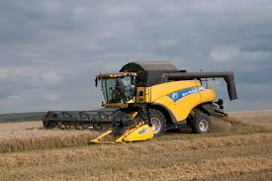
Kombajn zbożowy – jest maszyną, która ścina zboże, młóci je (czyli oddziela ziarno od kłosów). Na polu kombajn zostawia słomę, a ziarna zbóż zbiera i przesypuje do zbiornika przygotowanego przez rolnika.

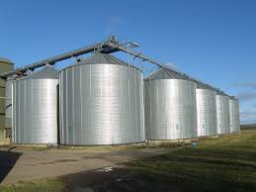
Silos – to zbiornik do przechowywania ziarna, jednak zanim ono tam trafi, musi być bardzo dokładnie wysuszone, bo inaczej szybko zapleśnieje.

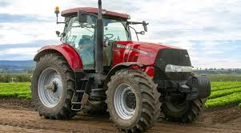
Traktor – jest maszyną wielofunkcyjną. Po podłączeniu do niego innych urządzeń można go wykorzystywać przy różnych pracach.
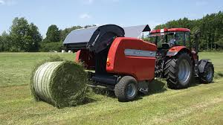
Prasa belująca – służy do zbierania siana z pola i zwijania go w bele.

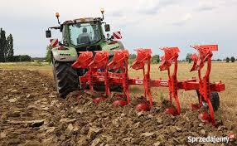
Pług – narzędzie do przekopywania ziemi po zimie, aby nie była zbyt twarda. Pług przygotowuje ją tak, aby można było w niej zasiać nowe nasiona.

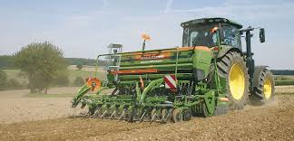
Siewnik – maszyna do rozsiewania ziarna po polu.

6. „Mam dużo pracy” – zabawa dydaktyczna na temat pracy rolnika w każdej z pór roku. Przeczytaj dziecku, na czym polega praca na wsi w każdej z czterech pór roku. Może uda się dziecku odgadnąć o jaką porę roku chodzi? Dziecko może wskazać odpowiednią porę roku na załączonych ilustracjach (str. 12).

Dni robią się coraz krótsze i należy się spieszyć, by ze wszystkim zdążyć. Trzeba zwieźć ostatnie zbiory, zebrać owoce i zaorać pola. Jesień to czas zbiorów ziemniaków, buraków, a także czas zbiorów jabłek i gruszek w sadzie. W warzywniku gospodyni ścina kapustę i wyrywa marchewki. Rolnik wkrótce zaorze pole i zasieje nowe zboże. (Jesień)

Jest zimno i dni są krótkie. Przyroda odpoczywa. Zwierzęta muszą być trzymane w ciepłych pomieszczeniach. Rolnik przycina gałęzie drzew i rąbie drwa na opał. Potem suszy je i składuje. Jest mróz i na łąkach nie ma już trawy. Krowy zostają w oborze, a rolnik karmi je sianem. (Zima)

Trawa już się zieleni i zwierzęta wychodzą na łąkę. Zboża posiane jesienią już wzeszły i potrzebują składników odżywczych, dlatego rolnik rozsypuje na polu nawóz. Wiosna to czas narodzin. W gospodarstwie rodzą się: kurczęta, cielęta i źrebięta. (Wiosna)

Dzieci w dowolny sposób ilustrują ruchem słuchany tekst. Lato na wsi to czas żniw czyli ścinania i zbierania zboża, sianokosów i wielu innych prac. Sąsiedzi pomagają sobie nawzajem. Gospodyni w warzywniku zbiera pomidory, fasolkę i sałatę. Zrywa się część najmniejszych jabłek, aby pozostałe były dorodniejsze. (Lato)

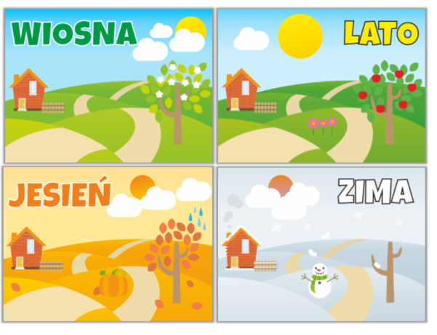

Pokoloruj.
